Pressemitteilung 07SU15
Neu Mai 2015
Funktionsstemme der ATAMA COMPACT Serie von Schupp
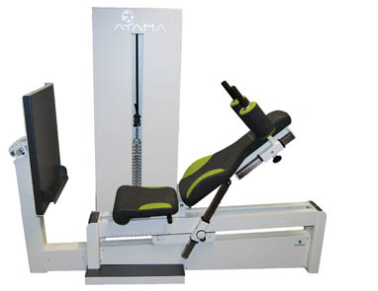
Ergonomische Funktionsstemme für die medizinische Trainingstherapie
(Dornstetten) Die Schupp GmbH & Co. KG hat eine neue Funktionsstemme für die medizinische Trainingstherapie im Sortiment. Das plattenbasierte Trainingsgerät ist nach neuesten Gesichtspunkten der modernen Physiotherapie konstruiert und eignet sich für die abrechenbare Behandlungsmethode Krankengymnastik am Gerät. Es dient zur Kräftigung der Bein- und Gesäßmuskulatur und deren physiotherapeutischer Rehabilitation nach Verletzungen oder Operationen. Die Funktionsstemme gehört zur neuen Geräteserie ATAMA COMPACT von Schupp und ist mit ergonomisch gestalteten Polstern ausgestattet.
Kontakt und Informationen:
SCHUPP GmbH & Co. KG
Jenny Röller
Glattalstraße 78
D –72280 Dornstetten
Tel. +49 (0)7443 243 126
jenny.roeller[at]schupp-gmbh.de
www. schupp.eu
Text + Bilder unter www.pressearbeit.org
„Mit der ergonomischen Funktionsstemme aus unserem neuen ATAMA COMPACT Programm lassen sich Bein- und Gesäßmuskulatur physiologisch auftrainieren und kräftigen“, erklärt Marco Kölsch Produktmanager für medizinische Trainingstherapie bei der Schupp GmbH & Co. KG. Das plattenbasierte Trainingsgerät dient zur Kräftigung der Oberschenkel- und Gesäßmuskulatur. Dabei werden vorwiegend die vordere Oberschenkelmuskulatur, der große Gesäßmuskel sowie die Wadenmuskulatur beansprucht.

Funktionsstemme für abrechenbare KGG-Übungen
Die auf der Therapie Leipzig erstmals präsentierte Funktionsstemme verfügt über eine verstellbare Rückenlehne, die sich, unterstützt durch eine Gasdruckfeder, leicht von der Position sitzend bis liegend verstellen lässt. Ebenso zeigen die verstellbaren Schulterpolster und der tiefe Einstieg für einen bequemen Zugang, wie moderne Trainingstherapiegeräte für alle Altersgruppen heute konzipiert sein müssen. Die Einstellungen können zum einen von Therapeutenseite sowie teilweise auch aus der Trainingsposition heraus vorgenommen werden. Die fünffach verstellbare, große und sehr stabile Trittplatte mit separat verstellbarer Fersenstütze eignet sich besonders gut für Explosivübungen. Damit werden auch Sprungkraftübungen unterstützt.
So können an der Funktionsstemme nach Aspekten der Trainingslehre Verbesserungen der Muskelfunktionen unter Einbeziehen des zugehörigen Gelenk- und Stützgewebes erreicht werden. Kölsch erklärt den Nutzen für die Patienten: „Nach Operationen, Verletzungen oder bei chronischen Beschwerden können Patienten durch gezieltes, therapeutisch geführtes und kontrolliertes Trainieren eine normale Beweglichkeit und Belastbarkeit der betroffenen Strukturen erreichen.“ Die aus physiologischen Aspekten entwickelte neue Funktionsstemme verfügt über ergonomisch geformte Polster, die sich angenehm an den Körper der Trainierenden anschmiegen. Sie unterstützt die physiotherapeutische Arbeit nicht nur bei der abrechenbaren Behandlungsmethode KGG.
313 Wörter, 2.651 Zeichen
Bei Abdruck bitte zwei Belegexemplare an SUXES
Text und Bilder auch unter www.pressearbeit.org

((Firmeninfo SCHUPP GmbH & Co. KG))

Partner für Therapeuten
Die 1934 von Dr. Ludwig Schupp gegründete Schupp GmbH & Co. KG ist einer der größten deutschen Komplettanbieter im Bereich Physiotherapie, Wellness und Medizinische Trainingstherapie. Das in der dritten Familiengeneration von Karin Schupp geführte Traditionsunternehmen mit rund 100 Mitarbeitern ist ein geschätzter Partner und Lösungsanbieter für Therapeuten. Schupp bietet neben Produkten für Balneologie und Massage auch Wärmepackungen, Zubehör für die Physiotherapiepraxis sowie MTT-Geräte für die Sport- und Gesundheitstherapie an. Darüber hinaus unterstützt Schupp seine Kunden als Berater von der Existenzgründung über die betriebliche Praxis bis zur Praxisübergabe mit viel Erfahrung und nachhaltigen Konzepten für die tägliche Umsetzung. Das Schwarzwälder Unternehmen hat zuletzt rund 13 Mio. Euro Jahresumsatz erzielt.

Bilderverzeichnis, ATAMA COMPACT Funktionsstemme
Mit 2 Klicks zu Text und Bild unter www.pressearbeit.org.
Bild Nr. 07-01 SU_Funktionsstemme.jpg  Mit der ergonomischen Funktionsstemme aus dem neuen ATAMA COMPACT Programm von Schupp lassen sich Bein- und Gesäßmuskulatur physiologisch auftrainieren und kräftigen | 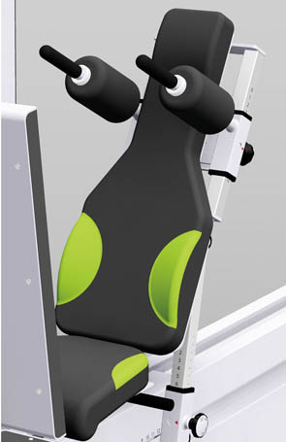  Bild Nr. 07-02 SU_Ergonomie.jpg  Vielfache, leicht vorzunehmende Einstell- und Verstellmöglichkeiten und ein tiefer Einstieg für einen bequemen Zugang zeigen, wie moderne Trainingstherapiegeräte für alle Altersgruppen heute konzipiert sein müssen.

